

Od 12. 10. do 16. 10. 2026

Předmět Co se naučím? Co po škole?
Čj  Učeb.  do str.  21–24 | KSV: Podle textu odpovídám na otázky, z nabídnutých významů vyberu ten, který je v daném kontextu nejvhodnější  JV: Určuji slovní druhy plnovýznamových slov.  uvědoměle píši i/y po obojetných souhláskách.  V úterý test – uč, str. 21  ÚSTNÍ ZKOUŠENÍ VŠECH ŘAD VYJMENOVANÝCH SLOV  LV: Čtenářské reakce – sdílení ve dvojici, představení kamarádovy knihy (o čem četl spolužák) ostatním  - souvislé čtení se zaměřením na sledovaný jev v textu:  - vztahy – kdo koho nesnáší, miluje… | Povinné úkoly: (DÚ)  ČJ – Denně čtu v čítance  od str. 28 po str. 34  určitou část a přichystám si krátké psaní (2–3 věty) o čem jsem četl/a/ a ve škole zapíši do sešitu Záznamy z četby
M  Do str. 22  111, 139  + znovu 27–28 | Rozeznám souměrný útvar ve čtvercové síti  Vyznačím souměrný útvar ve čtvercové síti  Sestrojím v rovině rovnoběžku s danou přímkou, čtverec, trojúhelník  Procvičuji násobení, dělení i se zbytkem a slovní úlohy.  Čísla do 10 000.  Příští týden test
Vlast.  Str.  14–15 | Znám oficiální název a státní zřízení ČR, jméno prezidenta republiky (Praha, významné státní instituce). Vyjmenuji a popíši státní symboly. Příští týden test na symboly ČR.  Procvičuji kraje a krajská města.
Př | Určuji světové strany v přírodě i podle mapy, pracuji s kompasem.  Vyhledám v krajině důležité orientační body. | Dobrovolné domácí úkoly: (DDÚ)  2. str. TP
OR  Hv  VV | Jak vypadá zdravé přátelství  Rozlišuji změny v hudbě, zpívám píseň v durové i v mollové tónině. Test na slova naší hymny.  Odpadá – máme akci na PŘÍRODOVĚDNÉ FAKULTĚ. | Dobrovolné domácí úkoly: (DDÚ)  2. str. TP

Milí námořníci,
ve středu 14. 10. jedeme trolejbusem na Přírodovědeckou fakultu Ostravské univerzity, Chittussiho 10 na Badatelskou laboratoř: Tajemství zvířat. Tento program je zdarma.
Sraz před školou je v 8 hodin. S sebou vhodné oblečení, pláštěnku, svačinu, pití, dobrou náladu a hlavně platný doklad na MHD (ODIS KARTA apod.)
Návrat je plánovaný do 12:35 hod.

Příští týden 21. 10. pojedeme do ZOO na ZVÍŘATA NAŠÍ PŘÍRODY. Bude se vybírat 100 korun na žáka.

Přeji pohodový týden Libuše Smreková

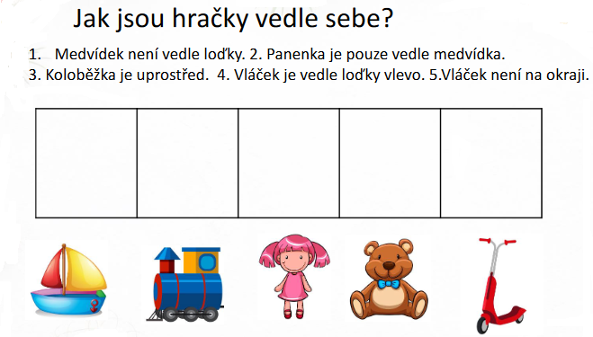

Vypočítám dle vzoru 13x 1 = 13, 13x 2= 26 atd.:

